○ خبر ویژه النشره:  تشکیلات خودگردان فلسطین: سخنان نتانیاهو و گانتز پیامدهای خطرناکی برای منطقه دارد  تشکیلات خودگردان فلسطین با صدور بیانیه ای سخنان اخیر بنیامین نتانیاهو نخست وزیر رژیم صهیونیستی و بنی گانتز رئیس حزب آبی سفید در خصوص الحاق دره اردن و شمال دریای مرده به اراضی اشغالی را محکوم کرد. در این بیانیه آمده است: این سخنان پیامدهای بدی علیه روند صلح و توافقنامه های امضا شده میان دو طرف دارد. در بیان ...  ››› ص. 2 | 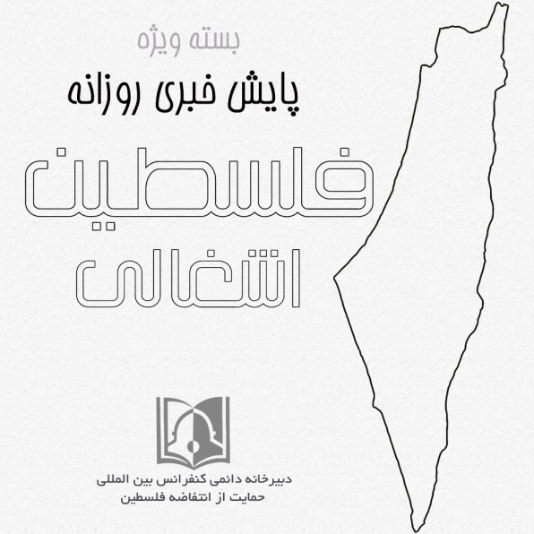 | ◊ مقاله المانیتور:  رونمایی معامله قرن، شانس نتانیاهو را در انتخابات بالا نمی‌برد  پایگاه خبری آمریکایی المانیتور نوشت تصور دونالد ترامپ درباره اینکه با رونمایی از معامله قرن تا قبل از انتخابات 2 مارس اسرائیل می‌تواند به بنیامین نتانیاهو برای پیروزی در این انتخابات کمک کند، خلاف واقع امر است.  ائتلاف آبی و سفید در حال حاضر به انجام رایزنی‌های محرمانه با دولت آمریکا به منظور به تعویق افتادن اعلام معامله قرن تا بعد از انتخابات دوم مارس اکتفا کرده است ...  ››› ص. 6
• چهارشنبه 2 بهمن ماه 1398 • شماره 598• 6 صفحه • 22 ژانویه 2020 •
ویژه های تصویری
* ارتش رژیم صهیونیستی در «حیفا» رزمایش برگزار می‌کند 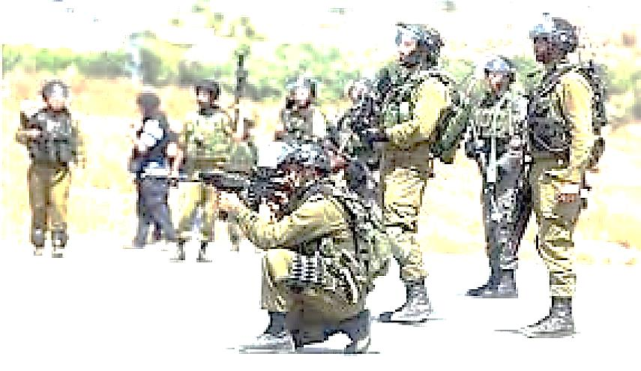

* هنیه در راس هیاتی بلندپایه از حماس وارد مالزی شد 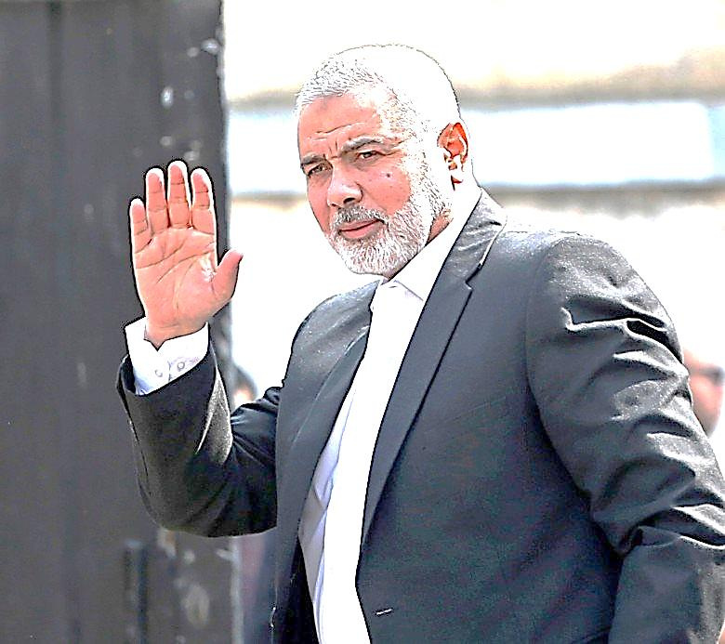
››› ص. 5

□ الشرق الاوسط: وزارت خارجه تشکیلات خودگردان از دیوان کیفری بین‌المللی درخواست کرد دادگاه‌های رژیم صهیونیستی را به عنوان اسلحه اشغالگری و ابزار تروریستی معرفی کند.

□ جروزالم پست: نماینده آلمان در سازمان ملل متحد با موضع گیری علیه نیروهای مقاومت فلسطین خواستار به رسمیت شناختن اسرائیل از سوی ایران شد.
□ معاریو: "بنی گانتس" رییس ائتلاف آبی سفید متعهد شد در صورت پیروزی در انتخابات، دره اردن را به اراضی اسرائیل ملحق کند.

□ فلسطین الیوم: سخنگوی دبیرکل سازمان ملل خواستار لغو محاصره غزه شد.

1- سوریه الحاق جولان به اسرائیل را فاقد وجاهت قانونی و سیاسی دانست.

2- ابوشریف: سردار سلیمانی هماهنگ کننده محورمقاومت بود.

3- ۳ فلسطینی به ضرب گلوله صهیونیست‌ها جان باختند.

4- عریقات: اروپا وظیفه دارد "کشور فلسطین" را به رسمیت بشناسد.

5- شاباک: ثبات تشکیلات خودگردان فلسطین به نفع اسرائیل است.

6- جبهه خلق برای آزادی فلسطین: در برابر جنایات صهیونیستها سکوت نکنید.

7- اعتراف نظامیان صهیونیست به خشونت عامدانه علیه کودکان فلسطینی.

02/11/1398 | تاریخ انتشار: | النشره | منبع: |  |  | خبر ویژه:

تشکیلات خودگردان فلسطین: سخنان نتانیاهو و گانتز پیامدهای خطرناکی برای منطقه دارد
تشکیلات خودگردان فلسطین با صدور بیانیه ای سخنان اخیر بنیامین نتانیاهو نخست وزیر رژیم صهیونیستی و بنی گانتز رئیس حزب آبی سفید در خصوص الحاق دره اردن و شمال دریای مرده به اراضی اشغالی را محکوم کرد. در این بیانیه آمده است: این سخنان پیامدهای بدی علیه روند صلح و توافقنامه های امضا شده میان دو طرف دارد. در بیانیه تشکیلات خودگردان تصریح شده است: این سخنان پایه های روند صلح را تهدید می کند و باعث میشود منطقه وارد مرحله خطرناکی از درگیری و بی ثباتی شود.
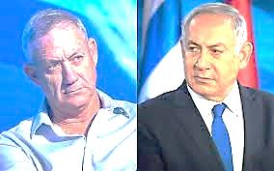
01/11/1398 | تاریخ انتشار: | خبرگزاری رسمی سوریه سانا | منبع: | 1 |  | خبر شماره:

سوریه الحاق جولان به اسرائیل را فاقد وجاهت قانونی و سیاسی دانست
بشار الجعفری نماینده دائم سوریه در سازمان ملل متحد تصمیم آمریکا برای شناسایی حاکمیت رژیم صهیونیستی بر جولان اشغالی را یکجانبه و فاقد وجاهت سیاسی و قانونی دانست. وی ادامه داد: ناتوانی سازمان ملل در یافتن راه حل عادلانه و جامع برای مساله فلسطین، عده ای را ترغیب کرد که برای فرار از تعهدات قانونی تلاش کنند و به دنبال سرنگونی حقایق و تداوم اشغال اسرائیل باشند. نماینده دائم سوریه در سازمان ملل متحد اضافه کرد: اظهارات واشنگتن در باره قدس اشغالی و جولان اشغالی سوریه اقدامی یک جانبه است که توانایی سیاسی یا قانونی برای تصمیم گیری درباره سرزمین هایی که بخشی از جمهوری عربی سوریه و فلسطین اشغالی هستند، ندارند.
01/11/1398 | تاریخ انتشار: | خبرگزاری مهر | منبع: | 2 |  | خبر شماره:

ابوشریف: سردار سلیمانی هماهنگ کننده محورمقاومت بود
نماینده جنبش جهاد اسلامی فلسطین گفت: هدف ما مسلمانان بعنوان محور مقاومت، آزادی و استقلال است و شهید حاج قاسم سلیمانی هماهنگ کننده این محور بود و هیچ وقت نمی خواست به ملت های دیگر تجاوز کند و این هدف را ما نیز در محور مقاومت دنبال می کنیم و با کسانی می جنگیم که می خواهند ما را خوار و ذلیل کنند.
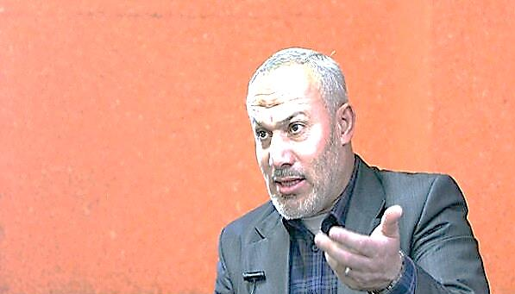
02/11/1398 | تاریخ انتشار: | فلسطین الیوم | منبع: | 3 |  | خبر شماره:

۳ فلسطینی به ضرب گلوله صهیونیست‌ها جان باختند
نظامیان رژیم صهیونیستی بامداد چهارشنبه سه جوان فلسطینی را به ضرب گلوله در مرز غزه شهید کردند. این سه فلسطینی به ادعای این که قصد ورود به اراضی اشغالی را داشتند، شهید شدند. ارتش رژیم صهیونیستی در بیانیه‌ای مدعی شد: سه فلسطینی سعی داشتند با عبور از موانع در جنوب غزه، وارد اسرائیل شوند و نیروهای اسرائیلی را هدف قرار دهند. شبکه ۱۳ رژیم صهیونیستی نیز مدعی شد که سه جوان از مرز غزه و اسرائیل عبور کردند و به فاصله ۴۰۰ متری رسیدند. به گفته منابع فلسطینی، در سال گذشته میلادی ، ۱۴۹ فلسطینی به دست نظامیان رژیم صهیونیستی شهید شدند.
01/11/1398 | تاریخ انتشار: | گاردین | منبع: | 4 |  | خبر شماره:

عریقات: اروپا وظیفه دارد "کشور فلسطین" را به رسمیت بشناسد
"مداخله اروپا به رغم تلاش‌های اسرائیل و ترامپ می‌تواند روند صلح فلسطین را حفظ کند. به رسمیت شناختن کشور فلسطین از سوی اروپا نه تنها مسئولیت این قاره، بلکه راهی قاطع برای اقدام در راستای صلحی عادلانه و ماندگار است." دبیر کمیته اجرایی سازمان آزادی‌بخش فلسطین در این یادداشت نوشته است: در حالی که قدردان همکاری‌های اروپا با روند نهادسازی فلسطین هستیم، چیزی که اکنون ضروری است، مداخله سیاسی و دیپلماتیک برای حفظ چشم‌اندازهای صلحی عادلانه و ماندگار است. اقدام در راستای برآورده کردن حقوق مردم فلسطین به منطقه ما امنیت و ثبات می‌بخشد و از ارکان اساسی منشور سازمان ملل و قوانین بین‌المللی حفاظت می‌کند.
02/11/1398 | تاریخ انتشار: | معاریو | منبع: | 5 |  | خبر شماره:

شاباک: ثبات تشکیلات خودگردان فلسطین به نفع اسرائیل است
نداف ارگمان، رئیس دستگاه امنیت داخلی رژیم صهیونیستی (شاباک) به اعضای کابینه امنیتی نسبت به پیامدهای اعمال فشار مالی علیه تشکیلات خودگردان فلسطین و نیز انجام اقداماتی در راستای تقویت جنبش حماس در غزه هشدار داد. وی گفت: ثبات تشکیلات خودگردان فلسطین برای تضمین تداوم هماهنگی امنیتی به نفع اسرائیل است و موجب می‌شود اسرائیل از مدیریت و تأمین بودجه نیازهای میلیون‌ها فلسطینی رهایی یابد و به همین دلیل نیاز است که نه تنها از هرگونه اقدامی برای برهم زدن ثبات این تشکیلات اجتناب شود بلکه باید دستگاه‌های امنیتی آن نیز تقویت شود. رئیس شاباک توصیه کرد که باید توافقی برای حل اختلافات با تشکیلات خودگردان فلسطین جهت بازگشت تدریجی آن به نوار غزه، برعهده گرفتن مدیریت این منطقه و نیز نظارت بر آتش‌بس موقت و دائمی حاصل شود. ارگمان همچنین گفت، مادامی که سلاح در اختیار حماس قرار دارد باید پول‌ها برای بازسازی غزه به دستگاه‌های امنیتی تشکیلات خودگردان تحویل داده شود. این اقدام موجب می‌شود تشکیلات در غزه اقتدار داشته و قدرت خود را در برابر ساکنان این منطقه و حماس تقویت کند.
01/11/1398 | تاریخ انتشار: | العهد | منبع: | 6 |  | خبر شماره:

جبهه خلق برای آزادی فلسطین: در برابر جنایات صهیونیستها سکوت نکنید
جبهه خلق برای آزادی فلسطین، مشارکت سران و پادشاهان و برخی شخصیت های جهانی در اجلاس ادعایی صهیونیستها درباره آنچه هولوکاست خوانده شده است و رژیم صهیونیستی در قدس اشغالی برگزار می کند، تاکیدی بر حالت نفاق نظام سرمایه داری در قبال جنایات این رژیم غاصب علیه ملت فلسطین دانسته است. این جبهه در ادامه این بیانیه آورده است : قدس سرزمین اشغالی است که قطعنامه 242 و قطعنامه 2334 شورای امنیت اعتراف کرده است جزء جدایی ناپذیر سرزمین های اشغالی فلسطین و پایتخت دولت فلسطین بنا به اعتراف مجمع عمومی سازمان ملل در قطعنامه شماره 6719 سال 2012 میلادی است. جبهه دموکراتیک برای آزادی فلسطین در ادامه بیانیه خود آورده است اشغالگران مناطق اشغالی فلسطین را به چندین اردوگاه آشویتس(آنچه صهیونیستها برای قربانیان ادعایی افسانه هولوکاست از آن نام می برند) تبدیل کرده اند که در راس آن نوار غزه قرار دارد و علاوه بر آن دهها زندان در سرتاسر مناطق اشغالی دایر کرده که وحشیانه ترین انواع شکنجه و تحقیر کرامت ملت فلسطین را در آن اعمال می کنند. این جبهه خطاب به سران و شرکت کنندگان در نشست قدس اشغالی گفته است : شما دعوت نخست وزیر رژیمی را پاسخ داده اند که در سطح جهان به عنوان اولین یاغی و شورشی علیه قطعنامه ها و قوانین بین المللی قلمداد شده و سیاست آن هر روز ناقض قطعنامه ها و قوانین بین المللی است و حقوق ملی مشروع ملت فلسطین را زیر پا می گذارد، در حالی که این قطعنامه ها، حق تعیین سرنوشت و بازگشت و استقلال را تضمین کرده است.
01/11/1398 | تاریخ انتشار: | شبکه راشاتودی | منبع: | 7 |  | خبر شماره:

اعتراف نظامیان صهیونیست به خشونت عامدانه علیه کودکان فلسطینی
چند نظامی صهیونیست به سازمان‌های حقوقی در فلسطین اشغالی گفتند که کودکان فلسطینی روزانه مورد خشونت آنها قرار می‌گیرند. سازمان حقوق بشری «شکستن سکوت» در فلسطین اشغالی اخیراً اسنادی را از اظهارات نظامیان صهیونیستی منتشر کرد که در آن به بی‌رحمی‌ها و قساوت‌های روزانه علیه فلسطینیان اعتراق می‌کنند. حداقل سی نظامی صهیونیست در این اعتراف‌ها از بدرفتاری با کودکان و افراد کم سن‌وسال فلسطینی، توسل خودسرانه به خشونت، هدف گرفتن عمدی کودکان و استفاده از آنها به عنوان سپر انسانی صحبت کرده‌اند.
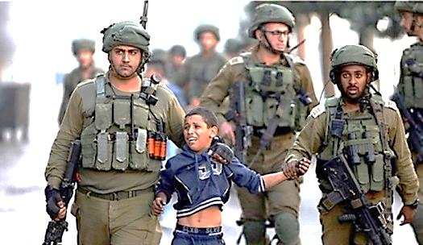
02/11/1398 | تاریخ انتشار: |  |  |  | ویژه های تصویری
* ارتش رژیم صهیونیستی در «حیفا» رزمایش برگزار می‌کند

به نوشته روزنامه «یدیعوت آحارانوت» ارتش اسرائیل اعلام کرده که قصد دارد اطراف بندر حیفا یک رزمایش ویژه عملیات جستجو و مهارت‌های نجات برگزار کند.
* هنیه در راس هیاتی بلندپایه از حماس وارد مالزی شد

هیاتی بلندپایه از جنبش حماس به ریاست اسماعیل هنیه رئیس دفتر سیاسی این جنبش عصر امروز سه شنبه وارد مالزی شد. در این دیدارها در مورد آخرین تحولات فلسطین، حمایت از ملت فلسطین و راه‌های مقابله با چالش‌های پیش‌روی مساله فلسطین بحث و تبادل نظر شد.

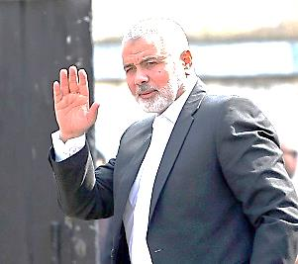
*ماکرون با عباس و نتانیاهو دیدار خواهد کرد

رئیس جمهور فرانسه قرار است پس از ورود به اراضی اشغالی با بنیامین نتانیاهو نخست وزیر موقت رژیم صهیونیستی و محمود عباس رئیس تشکیلات خودگردان فلسطین دیدار کند.
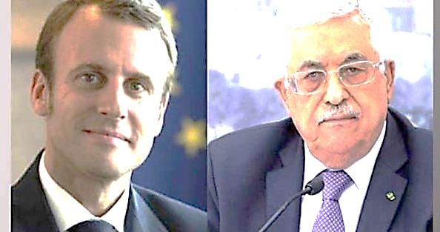

30/10/1398 | تاریخ انتشار: | المانیتور | منبع: | مقاله
رونمایی معامله قرن، شانس نتانیاهو را در انتخابات بالا نمی‌برد
پایگاه خبری آمریکایی المانیتور نوشت تصور دونالد ترامپ درباره اینکه با رونمایی از معامله قرن تا قبل از انتخابات 2 مارس اسرائیل می‌تواند به بنیامین نتانیاهو برای پیروزی در این انتخابات کمک کند، خلاف واقع امر است.
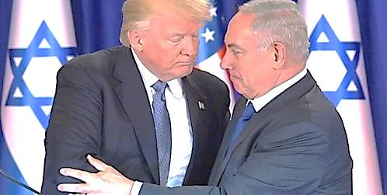
«بن کاسپیت» نویسنده صهیونیستی در یادداشتی که در پایگاه خبری آمریکایی «المانیتور» منتشر کرد، آورده است: «ائتلاف آبی و سفید در حال حاضر به انجام رایزنی‌های محرمانه با دولت آمریکا به منظور به تعویق افتادن اعلام معامله قرن تا بعد از انتخابات دوم مارس اکتفا کرده است، زیرا در داخل اسرائیل خیلی‌ها معتقدند که ترامپ می‌خواهد با اعلام معامله قرن به تصور خود یک بار دیگر به بنیامین نتانیاهو برای موفقیت در انتخابات کمک کند».
نویسنده صهیونیست ادامه داد: «با وجود اینکه گانتز در بدو امر انتقادهایی از معامله قرن دولت ترامپ داشت، اما دولت ترامپ تحت تاثیر این انتقادها قرار نگرفت، از همین رو در مرحله آتی ائتلاف آبی و سفید تصمیم گرفت دست از انتقاد بردارد و فقط در پشت پرده با آمریکا بحث کند یعنی مخالفت‌های شدید ائتلاف آبی و سفید پشت درهای بسته بماند، زیرا گانتز و دیگر رهبران حزب متبوع او به دنبال تقابل با ترامپ و تیم او نیستند.
بن کاسپیت با تاکید بر اینکه گانتز از عواقب تقابل با ترامپ و طرح وی باخبر است، گفت: رهبر ائتلاف آبی و سفید می‌داند که مخالفت با معامله قرن موجب نزدیک‌تر شدن بیشتر ترامپ به نتانیاهو می‌شود از همین این ائتلاف فقط به ابراز امیدواری درباره رفتار درست آمریکا در موضوع معامله قرن بسند کرد و وارد جزئیات نشده است و اگر ترامپ همچنان اصرار بر ارائه معامله قرن داشته باشد ائتلاف آبی و سفید نهایتا طرح جایگزین خود را برای حل و فصل مناقشه با فلسطینی‌ها ارائه خواهد داد.
وی تاکید کرد: گانتز پیش‌تر می گفت که آمریکایی‌ها محتاط خواهند بود و هیچ طرحی را تا قبل از انتخابات اسرائیل اعلام نخواهند کرد، زیرا یک دخالت آشکار از سوی آمریکا خواهد بود؛ اما بعدا معلوم شد که آمریکایی‌ها به حرف گانتز اهمیتی ندادند و آوی برکویچ فرستاده جدید خود را به اسرائیل فرستادند. او یک سری دیدارها با نتانیاهو داشت، اما محتوای دیدارها محرمانه ماند. محافل نزدیک به این دیدارها هم گفتند برکویچ در این مقطع به دنبال ایجاد تغییرهای نهایی در پیش نویس معامله قرن است او با گانتز هم دیدار کرده بود و گانتز به او گفته بود که با اعلام معامله تا قبل از انتخابات اسرائیل مخالف است.
نویسنده صهیونیست در ادامه یادداشت خود مرحله آتی را به دلیل مطرح بودن موضوع اعلام معامله قرن پرتنش پیش بینی کرد و گفت: رابرت اوبراین مشاور امنیت ملی کاخ سفید گفت معامله قرن را احتمالا ترامپ قبل از انتخابات اسرائیل اعلام خواهد کرد با این ادعا که معامله قرن ربطی به بحران سیاسی اسرائیل ندارد و مخالفت گانتز با این اقدام آمریکا هم روی آن تاثیر نخواهد گذاشت از این لحاظ که ترامپ به دنبال حل مناقشه فلسطین و اسرائیل است که یک راه حل نهایی، دراز مدت و باثبات است.
بن کاسپیت در پایان آورده است: ما ضرورتا با بحران‌های سیاسی فلسطینی و اسرائیل مرتبط نیستیم اما ائتلاف آبی و سفید آنچنان هم تحت تاثیر اعلام معامله قرن قرار نمی‌گیرد زیرا این طرح هم نتانیاهو را از مسائلی که با آن گریبانگیر است نجات نمی‌دهد و اگر نتانیاهو به این طرح هم آری بگوید گانتز هم از آن استقبال خواهد کرد تا موافقت نتانیاهو با معامله قرن آمریکا، برای ماندن دوباره او در قدرت، چیزی که خودش آرزوی آن را دارد، فرصت ندهد.
سومین انتخابات زودهنگام رژیم صهیونیستی ظرف یک سال اخیر به دلیل عدم موفقیت در تشکیل کابینه در ماه مارس برگزار می‌شود.
معلوم نیست حتی انتخابات سوم رژیم صهیونیستی ظرف یک سال اخیر نیز بتواند به تشکیل یک کابینه منجر شود. وضعیت آینده سیاسی «بنیامین نتانیاهو» نخست‌وزیر فعلی این رژیم هم به دلیل مطرح بودن اتهام‌های مرتبط با رشوه و سوء‌استفاده از قدرت علیه وی نامعلوم است.
